**ИСКУССТВЕННЫЙ ИНТЕЛЛЕКТ И РЫНОК ТРУДА: МЕЖДУНАРОДНЫЕ ПРОГНОЗЫ ИЗМЕНЕНИЙ И НАЦИОНАЛЬНЫЕ ПЕРСПЕКТИВЫ**

**ОГЛАВЛЕНИЕ**

|  |  |
| --- | --- |
| От автора | 3 |
| 1 Международные прогнозы влияния искусственного интеллекта на рынок труда | 4 |
| 2 Генеративный искусственный интеллект и его влияние на рынок труда: опыт Российской Федерации и перспективы в Республике Беларусь | 8 |
| Постскриптум | 14 |
| Список использованных источников | 15 |
| Приложение А | 16 |
| Приложение Б | 17 |
| Приложение В | 18 |
| Приложение Г | 19 |
| Приложение Д | 20 |
| Приложение Е | 21 |
| Приложение Ж | 22 |
| Приложение И | 23 |
| Приложение К | 24 |
| Приложение Л | 25 |
| Приложение М | 26 |
| Приложение Н | 27 |
|  |  |

**ОТ АВТОРА**

Сегодня весь мир взволнован внезапным появлением и распространением технологий искусственного интеллекта и стремительно расширяющимися его возможностями. Искусственный интеллект (ИИ) представляет собой одну из самых передовых технологий современности. Он способен выполнять многие задачи, которые ранее считались прерогативой человека. ИИ может обрабатывать большие объемы информации, принимать решения и выполнять рутинные операции. Это приводит к автоматизации многих видов работ, что, в свою очередь, вызывает серьезные изменения на рынке труда.

С одной стороны, ИИ создает новые возможности для трудоустройства. Он открывает новые отрасли и профессии, требует новых навыков и компетенций. С другой стороны, ИИ приводит к потере рабочих мест. Многие профессии, которые считались стабильными и высокооплачиваемыми, оказываются под угрозой автоматизации и вытеснения технологиями ИИ. Описанное выше является некоторым олицетворением сюжетов произведений научной фантастики прошлого столетия, из чего следует проявленный автором интерес к данной теме.

Целью данного исследования является анализ влияния ИИ на рынок труда в мире в контексте того, какие профессии в ближайшем будущем будут вытеснены его технологиями, а также оценка возможностей ИИ в области прогнозирования и анализа ситуации на рынке труда и его сравнения с возможностями прогнозирования учеными и специалистами в данной области.

Для реализации поставленной цели были решены следующие задачи:

- изучен международный опыт влияния ИИ на рынок труда;

- проведена оценка рынка труда в Российской Федерации и Республике Беларусь с использованием данных, полученными экспертами и ИИ;

- сделан сравнительный анализ полученных данных.

В качестве ИИ был использован генеративный ИИ (тип системы искусственного интеллекта, способной генерировать текст, изображения или другие медиаданные в ответ на подсказки).

**1 МЕЖДУНАРОДНЫЕ ПРОГНОЗЫ ВЛИЯНИЯ ИСКУССТВЕННОГО ИНТЕЛЛЕКТА НА РЫНОК ТРУДА**

Недавние разработки в области искусственного интеллекта (ИИ) породили новые опасения по поводу крупномасштабных потерь рабочих мест, вызванных способностью автоматизировать быстро расширяющийся набор задач (включая нерутинные когнитивные задачи) и его потенциалом влияния на каждый сектор экономики.

Кроме того, существуют опасения по поводу благополучия сотрудников и более широкой рабочей среды, связанные с идеей о том, что ИИ может вскоре стать распространенным на рабочих местах, и подрывать место людей на нем. Однако ИИ также обладает потенциалом дополнять и расширять человеческие возможности, что в перспективе приведет к повышению производительности, увеличению спроса на человеческий труд и улучшению качества рабочих мест. Из чего следует, что с развитием и расширением возможностей ИИ связывают с одной стороны глобальные сокращения рабочих мест на рынке труда ввиду наибольшей эффективности применения ИИ в целях автоматизации разного рода рабочих процессов; с другой стороны распространение и широкое внедрение механизмов ИИ уже создает предпосылки для создания профессий, связанных с его обслуживанием и внедрением, а также для повышения значимости человеческого труда в целом.

Согласно исследованию глобального института McKinsey при использовании возможностей генеративного ИИ к 2030 году автоматизация сможет взять на себя задачи, на которые будет приходиться 21,5% отработанного времени в экономике США. При этом добавление возможностей генеративного ИИ позволит автоматизировать порядка 30% сегодняшнего рабочего времени, что особенно повысит эффективность работы в сферах [1].

По данным исследования к 2030 году ожидается прирост рабочих мест в сфере здравоохранения, примерно на 23% увеличится спрос на рабочие места в сфере STEM (технические, научные и инженерные узкопрофильные специальности) ввиду перехода экономики на цифровые технологии. При этом ожидаются потери рабочих мест в сфере офисной поддержки, обслуживании клиентов и сфере общественного питания. На рисунке 1.1 показаны ожидаемые изменения в востребованности различных профессий к 2030 году.

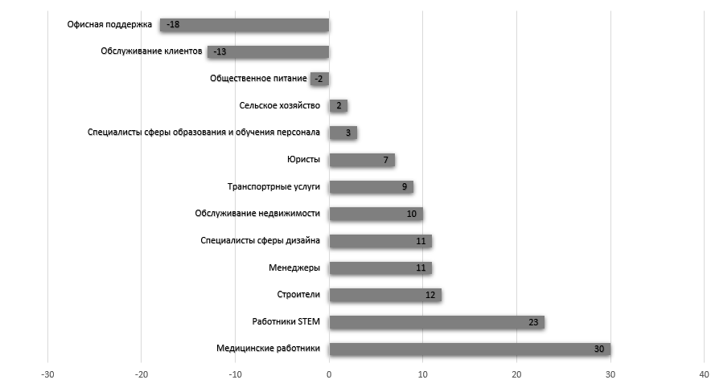**Рисунок 1.1 - Изменение спроса на профессии к 2030 году, %**

Источник: составлено автором на основе [1]

Как видно, больше всего могут пострадать работники, занятые на должностях с более низкой заработной платой и требованиями к образованию.

По данным отчета всемирного экономического форума «Будущее работы» [2], основанном на данных опроса крупнейших работодателей мира (в опросе приняли участие 803 компании, в которых в совокупности занято более 11 миллионов работников и которые охватывают 27 отраслей и 45 стран мира), в течение следующих 5-ти лет вследствие влияния таких факторов, как внедрение ИИ, оцифровка и иные факторы (переход на экологически чистую энергию и перераспределение цепочек снабжения) ожидается изменение четверти всех рабочих мест мира. Внедрение ИИ в свою очередь окажет двоякое влияние на обстановку на рынке: несмотря на значительное сокращение рабочих мест определенных отраслей (около 75% опрошенных компаний заявили о планах внедрения технологий ИИ в течение следующих 5-ти лет, что вызовет сокращение до 26 миллионов рабочих мест на административных и учетных должностях, включая кассиров, продавцов и бухгалтеров), влияние большинства технологий будет положительным в течение 5-ти следующих лет, так как аналитика больших данных и кибербезопасность станут главными факторами роста занятости.

В соответствии с описанными выше перспективами изменений на рынке труда Всемирным экономическим форумом был составлен список профессий, которые будут наиболее и наименее востребованы в ближайшие годы, показанный в таблице 1.1.

**Таблица 1.1 – Список наиболее и наименее востребованных профессий по прогнозам Всемирного экономического форума**

|  |  |
| --- | --- |
| Наиболее быстро развивающиеся и распространяющиеся рабочие места | Наиболее быстро сокращающиеся рабочие места |
| Специалисты по искусственному интеллекту и машинному обучению | Банковские сотрудники и смежные профессии |
| Менеджеры по устойчивому развитию | Сотрудники почтовой службы |
| Бизнес-аналитики | Кассиры |
| Эксперты в сфере информационной безопасности | Операторы ввода данных |
| Специалисты в сфере финансовых услуг (финтех) | Секретари |
| Дата-аналитики и дата-инженеры | Работники в сфере учета материалов и складскому учету |
| Специалисты по робототехнике | Бухгалтеры |
| Инженеры по электротехнологиям | Финансовые и страховые работники |
| Операторы сельскохозяйственного оборудования | Коммивояжеры и смежные профессии |
| Специалисты по цифровой трансформации | Чиновники |

Источник: составлено автором на основе [2]

В отчете рассказывается о том, что по прогнозам работодателей прогрессирующее внедрение технологий и растущая цифровизация в ближайшее время вызовут наибольшие изменения на рынке труда и станут положительным фактором для создания рабочих мест. При этом более ¾ опрошенных компаний планируют внедрять технологии больших данных, облачных вычислений и искусственного интеллекта в ближайшие пять лет.

В прогнозе инвестиционного банка Goldman Sachs [3] говорится следующее: искусственный интеллект окажет серьезное влияние на многие отрасли, влияя на ситуацию с занятостью в секторах здравоохранения и сельского хозяйства. Поскольку искусственный интеллект продолжает развиваться, ожидается, что спрос на работников в области робототехники и разработки программного обеспечения будет расти с невероятной скоростью. При этом сообщается, что за последние 20 лет неустанно развивающиеся процессы автоматизации лишили людей 1,7 миллиона профессий. Однако исследования показывают, что технологии автоматизации смогут создать до 97 миллионов новых рабочих мест к 2025 году. В таблице 1.2 представлен список наиболее и наименее востребованных профессий будущего по мнению Goldman Sachs [3].

**Таблица 1.2 – Список наименее востребованных профессий по прогнозам Goldman Sachs**

|  |  |
| --- | --- |
| Наиболее востребованные профессии будущего | Наименее востребованные профессии будущего |
| Консультанты по искусственному интеллекту | Рабочие места на производстве |
| Аналитики данных | Банковские и офисные сотрудники |
| Инженеры по искусственному интеллекту | Административные служащие |
| UX/UI-дизайнеры | Работники в сфере транспорта и логистики |
| Бизнес-стратеги | Работники в сфере медицинских услуг |
| Специалисты по кибербезопасности | Финансовые и страховые работники |
| Инженеры-робототехники | Творческие профессии |

Источник: составлено автором на основе [3]

Таким образом, основываясь на прогнозах, содержание которых приведено выше, можно с уверенностью заключить, что технологии генеративного ИИ уже начали процесс создания новой эры на рынке труда. По данным прогнозов наиболее уязвимыми перед развитием технологий генеративного ИИ станут такие профессии, как офисные рабочие, работники сферы обслуживания, в то время как специалисты в области STEM будут все более востребованы работодателями. Отдельные прогнозы сообщают о дальнейшем увеличении спроса на работников медицинской сферы. В широком смысле, чтобы воспользоваться всеми преимуществами генеративного ИИ и сделать работу более продуктивной, работодателям и более широким экосистемам необходимо будет установить четкие руководящие принципы и ограничения, связанные с использованием ИИ, а работникам придется рассматривать процессы автоматизации не как разрушителей рабочих мест, а как средства, улучшающие работу. Работникам необходимо будет освоить навыки управления и использования технологий ИИ и автоматизации в целом и, что немаловажно, грамотно использовать остальное время, чтобы сосредоточиться на более ценных видах деятельности.

**2 ГЕНЕРАТИВНЫЙ ИСКУССТВЕННЫЙ ИНТЕЛЛЕКТ И ЕГО ВЛИЯНИЕ НА РЫНОК ТРУДА: ОПЫТ РОССИЙСКОЙ ФЕДЕРАЦИИ И ПЕРСПЕКТИВЫ В РЕСПУБЛИКЕ БЕЛАРУСЬ**

В рамках данной работы проведем исследование рынка труда Российской Федерации и Республики Беларусь, используя возможности генеративного искусственного интеллекта (ИИ), представленного [чат-бот](https://ru.wikipedia.org/wiki/%D0%92%D0%B8%D1%80%D1%82%D1%83%D0%B0%D0%BB%D1%8C%D0%BD%D1%8B%D0%B9_%D1%81%D0%BE%D0%B1%D0%B5%D1%81%D0%B5%D0%B4%D0%BD%D0%B8%D0%BA)ом с [искусственным интеллектом](https://ru.wikipedia.org/wiki/%D0%98%D1%81%D0%BA%D1%83%D1%81%D1%81%D1%82%D0%B2%D0%B5%D0%BD%D0%BD%D1%8B%D0%B9_%D0%B8%D0%BD%D1%82%D0%B5%D0%BB%D0%BB%D0%B5%D0%BA%D1%82) ChatGPT (версия GPT-3.5), разработанным компанией [OpenAI](https://ru.wikipedia.org/wiki/OpenAI), и чат-ботом с [искусственным интеллектом](https://ru.wikipedia.org/wiki/%D0%98%D1%81%D0%BA%D1%83%D1%81%D1%81%D1%82%D0%B2%D0%B5%D0%BD%D0%BD%D1%8B%D0%B9_%D0%B8%D0%BD%D1%82%D0%B5%D0%BB%D0%BB%D0%B5%D0%BA%D1%82) Bard, разработанным компанией [Google](https://ru.wikipedia.org/wiki/Google_(%D0%BA%D0%BE%D0%BC%D0%BF%D0%B0%D0%BD%D0%B8%D1%8F)) на основе языковой модели [LaMDA](https://ru.wikipedia.org/wiki/LaMDA). Также для полноты картины будем сопоставлять прогнозы и результаты анализа рынков труда упомянутых выше стран, сгенерированные ИИ, с прогнозами и результатами анализа рынков труда, созданными учеными и исследователями в области рынка труда.

В апреле 2023 года сервисы Работа.ру и СберПодбор провели масштабное исследование о влиянии искусственного интеллекта на рынок труда и перспективам его развития, в котором приняли участие более 300 работодателей из всех регионов России. 9% компаний-участников опроса сервисов Работа.ру и СберПодбор считают, что внедрение нейросетей будет способствовать появлению новых профессий для управления технологией [4]; 7% опрошенных организаций уже опробовали использование ИИ в маркетинге, документообороте и IT. 37% уверены, что умение работать с ИИ повысит рыночную стоимость услуг специалистов.

Для проведения собственного исследования мы обратились к версии GPT-3.5 [чат-бот](https://ru.wikipedia.org/wiki/%D0%92%D0%B8%D1%80%D1%82%D1%83%D0%B0%D0%BB%D1%8C%D0%BD%D1%8B%D0%B9_%D1%81%D0%BE%D0%B1%D0%B5%D1%81%D0%B5%D0%B4%D0%BD%D0%B8%D0%BA)а ChatGPT, сведения о мире которого оканчиваются сентябрем 2021 года, то для прозрачности и наглядности исследования обратимся к анализу рынка труда Российской Федерации, предоставленному сервисом по подбору вакансий Работа.ру [5] за 2021 год.

По данным сервиса Работа.ру [5] третьем квартале 2021 года в России наблюдался резкий рост числа открытых вакансий. По сравнению с тем же периодом 2020 года их количество увеличилось на 48%. Это связано с восстановлением экономики после пандемии коронавируса. Наибольший рост числа вакансий произошел в сфере торговли (на 226%) и финансов и страхования (на 120%). Также наблюдался высокий спрос на сотрудников в маркетинге (на 74%), среди студентов (на 64%), в IT-отрасли (на 63%) и в сфере услуг (на 49%). В других отраслях также наблюдался рост числа вакансий, но он был не таким значительным [5].

Теперь рассмотрим анализ рынка труда Российской Федерации, созданный чат-ботом с искусственным интеллектом ChatGPT (версия GPT-3.5). Для получения корректного ответа на вопрос формулируем следующий запрос: «Проанализируй рынок труда Российской Федерации 2021 года и сделай свой собственный прогноз, опираясь на данные, зафиксированные на моменте сентября 2021 года» (приложение А).

Данный ответ отражает общие тенденции по рынку труда Российской Федерации и указывает на решающее влияние эпидемиологических, политических и иных факторов на обстановку на рынке труда Российской Федерации. Сформулируем еще один запрос с целью получения большей конкретики в рассматриваемом анализе: «Назови шесть наиболее и шесть наименее востребованных профессий в Российской Федерации на момент сентября 2021 года» (приложение Б). По ответу, сгенерированному ИИ, можно сделать вывод о том, что в 2021 году наибольшей востребованностью пользовались специалисты сферы информационных технологий, медицинские работники, а также инженеры и иные технические специалисты. При этом наименьшей популярностью пользовались работники в сфере туризма, розничной торговли, строительства, транспорта, производства, а также гостиничный персонал. Прогноз ИИ не во всем сходится с прогнозом сервиса Работа.ру: так, ChatGPT упоминает о невостребованности работников сферы розничной торговли, в то время как работники в сфере торговли по данным Работа.ру являлись наиболее востребованными специалистами на рынке труда Российской Федерации в 2021 году.

Затем проанализируем текущую ситуацию на рынке труда Российской Федерации на основании данных, подготовленных сервисами Работа.ру и СберПодбор [4].

Согласно данным рассматриваемого анализа, в последние годы на рынке труда России наблюдается тенденция к усилению позиций соискателей. Это связано с дефицитом кадров, который становится всё более острым.

В марте 2023 года ситуация с поиском персонала стала ещё более сложной. За три месяца (с января по март) число открытых вакансий выросло на 28,4%. Примерно каждая четвёртая вакансия в первом квартале 2023 года относилась к торговле (27% от общего числа). На отрасль производства и сельского хозяйства пришлось 13%, а на сферу транспорта и логистики — 12%. Для специалистов сферы услуг открыто 8% вакансий от общего количества. Такая же доля вакансий рассчитана на офисных работников и сотрудников без специальной подготовки. Даже не имея опыта работы, найти работу сейчас несложно. Причём количество вакансий для таких кандидатов увеличивается. В первом квартале этого года число предложений для людей без опыта увеличилось на 75%. Специалисты в сфере красоты и здоровья становятся всё более востребованными. Самый большой рост вакансий с января по март пришелся именно на эту сферу (+89%). Число предложений в маркетинге выросло на 74%, а в сфере культуры и образования — на 73%. Активно ищут сотрудников промышленные и сельскохозяйственные предприятия, вакансий в этой сфере за три месяца стало на 59% больше.

Далее рассмотрим анализ и частичный прогноз рынка труда Российской Федерации, сгенерированный чат-ботом с [искусственным интеллектом](https://ru.wikipedia.org/wiki/%D0%98%D1%81%D0%BA%D1%83%D1%81%D1%81%D1%82%D0%B2%D0%B5%D0%BD%D0%BD%D1%8B%D0%B9_%D0%B8%D0%BD%D1%82%D0%B5%D0%BB%D0%BB%D0%B5%D0%BA%D1%82) Bard, разработанным компанией [Google](https://ru.wikipedia.org/wiki/Google_(%D0%BA%D0%BE%D0%BC%D0%BF%D0%B0%D0%BD%D0%B8%D1%8F)). Как и в случае с ChatGPT, формулируем запрос: «На основании доступных тебе последних данных проанализируй рынок труда Российской Федерации 2023 года и составь собственный прогноз на 2024 год». Получили ответ, представлен в приложении В. На основании данного прогноза можно сказать, что ИИ определил основные тенденции, которые будут действовать на рынке труда Российской Федерации, представленные в приложении К.

Сформулируем еще один запрос: «Назови шесть наиболее и шесть наименее востребованных профессий в Российской Федерации в 2023-2024 годах». Ответ чат-бота с ИИ Bard приведен в приложении Г. Как видно, прогноз чат-бота с ИИ Bard указывает на наибольшую востребованность профессий сферы информационных технологий, производства, транспорта и логистики, строительства, импортозамещения, а среди наименее востребованных работников указывает специальности, не требующие особой квалификации, такие как кассиры, официанты, продавцы, уборщики, охранники, грузчики. Стоит отметить то, что прогноз и анализ, сгенерированный ИИ, отличается от анализа, представленного сервисами Работа.ру и СберПодбор. Так, в структуре вакансий за 2023 год работники сферы «Работа без специальной подготовки / без опыта» находятся на 6-м месте, в том время как ИИ вносит представителей данной сферы в число наименее востребованных.

Аналогичным образом проведем исследование рынка труда Республики Беларусь. Как и в случае с анализом рынка труда Российской Федерации, для исследования мы обратимся к версии GPT-3.5 [чат-бот](https://ru.wikipedia.org/wiki/%D0%92%D0%B8%D1%80%D1%82%D1%83%D0%B0%D0%BB%D1%8C%D0%BD%D1%8B%D0%B9_%D1%81%D0%BE%D0%B1%D0%B5%D1%81%D0%B5%D0%B4%D0%BD%D0%B8%D0%BA)а ChatGPT, сведения о мире которого оканчиваются сентябрем 2021 года, то для и наглядности исследования обратимся к анализу рынка труда Республики Беларусь, предоставленному сервисом по подбору вакансий rabota.by [6] за 2021 год. В анализе rabota.by сказано, что в 2020 году происходило снижение вакансий в сферах, связанных с развлечениями, отдыхом, массовыми мероприятиями, а также сокращалось количество вакансий и обучающих программ для студентов и молодых специалистов. Уже тогда сохранялась устойчивая тенденция на увеличение спроса на специалистов в области ИТ (информационных технологий), а также были востребованы специалисты в сфере продаж, представители рабочих специальностей, транспорта и логистики [6]. При этом в 2021 году спрос на рынке труда не соответствовал предложению. Это связано с тем, что часть специалистов была вынуждена искать новую работу или подработку из-за пандемии COVID-19. Позже, когда ситуация на рынке труда стабилизировалась, количество вакансий начало расти, а конкуренция снижаться. Однако многие соискатели занимали позицию выжидания, отказываясь от поиска новой работы из-за финансовых или семейных обстоятельств.

Разберем оценку рынка труда Республики Беларусь, сгенерированный чат-ботом с искусственным интеллектом ChatGPT (версия GPT-3.5). Для того, чтобы получить корректный ответ на вопрос было необходимо сформулировать правильный запрос. Созданный запрос звучал так: «Проанализируй рынок труда Республики Беларусь 2021 года и сделай свой собственный прогноз, опираясь на данные, зафиксированные на моменте сентября 2021 года». Получили следующий ответ чат-бота, который включал в себя содержание, приведенное в приложении Д.

Данный ответ содержал лишь общие сведения о возможных тенденциях на рынке труда Республики Беларусь 2021 года, поэтому было принято решение получить более конкретный ответ. Был сформулирован следующий запрос: «Назови шесть наиболее и шесть наименее востребованных профессий в Республике Беларусь на момент сентября 2021 года». Полученный ответ представлен в приложении Е. Из ответа, сгенерированного ИИ, можно сделать вывод о том, что его анализ и прогноз касаемо рынка труда Республики Беларусь указывают на факт общего оценивания всей совокупности эпидемиологических, политических и экономических факторов, влиявших на состояние, в котором находился рынок труда Республики Беларусь в 2021 году искусственным интеллектом. При этом в числе наиболее востребованных специальностей указываются в первую очередь специальности, связанные с разработкой, внедрением, и тестированием программного обеспечения, специальности в сфере интернет-маркетинга и медицинские специальности, а список наименее востребованных профессий составляют профессии сферы услуг, розничной торговли, а также учителя и педагоги, экскурсоводы и профессии в сфере искусства и дизайна. При этом анализ, сгенерированный ИИ, неполностью сходится с анализом, созданным сотрудниками rabota.by. Так, например, в списке наиболее востребованных профессий ИИ ничего не упоминает о работниках сферы продаж, являвшихся самыми востребованными специалистами на рынке труда Республики Беларусь в 2021 году по данным сервиса по подбору вакансий rabota.by.

Проведем анализ текущей ситуации на рынке труда Республики Беларусь, опираясь на данные за 2022 год. Согласно данным анализа рынка труда Республики Беларусь сервисом ilex.by [7], в 2022 году в стране наблюдался большой спрос на работников различного рода технических и рабочих специальностей: от инженеров до слесарей и грузчиков. Исходя из этого можно предположить о возможностях роста спроса на средне-специальное образование у молодежи, при этом работники сферы офисной поддержки и административные служащие периодически будут переквалифицироваться в представителей технических специальностей.

Как и в 2021 году, в республике сохраняется спрос на работников в сфере продаж, наиболее востребованными из них являются менеджеры по продажам, кассиры и продавцы-консультанты.

Также отмечается снижение вакансий ИТ-специальностей, однако в текущем году сохраняется спрос на такие специальности, как тестирование ПО, PHP-разработка, Java-разработка и Frontend. Кроме того, на данный момент возобновляется и укрепляется спрос на специалистов по анализу данных, отмечают эксперты rabota.by [8]. При этом в недавнем исследовании ранее упомянутого сервиса по подбору вакансий rabota.by [9] сообщается о том, что в начале 2023 года наблюдалась тенденция по увеличению числа вакансий, более того, начало второго квартала было аналогичным: во втором квартале 2023 года в сравнении со вторым кварталом 2022 года был зафиксирован рост количества вакансий во всех сферах кроме сферы «Информационных технологий», так как там произошло незначительное снижение порядка 2,7%. Отмечается серьезная нехватка сотрудников рабочих и прикладных специальностей.

Наибольшее количество вакансий зафиксировано в сфере продаж. Также на втором месте по числу вакансий находятся вакансии, связанные с началом карьеры студентов. При этом ситуация на рынке труда Республики Беларусь 2023 и 2022 гг. несколько отличается от ситуации 2021 года: несмотря на то, что вакансии в сфере продаж составляют наибольшее число из общей структуры вакансий, можно заметить серьезное снижение количества вакансий в сфере информационных технологий и увеличение вакансий, связанных с началом карьеры студентов.

Рассмотрим анализ и частичный прогноз по рынку труда Республики Беларусь, сгенерированный чат-ботом с [ИИ](https://ru.wikipedia.org/wiki/%D0%98%D1%81%D0%BA%D1%83%D1%81%D1%81%D1%82%D0%B2%D0%B5%D0%BD%D0%BD%D1%8B%D0%B9_%D0%B8%D0%BD%D1%82%D0%B5%D0%BB%D0%BB%D0%B5%D0%BA%D1%82) Bard,. Как и в случае с ChatGPT, формулируем запрос: «На основании доступных тебе последних данных проанализируй рынок труда Республики Беларусь 2023 года и составь собственный прогноз на 2024 год». Получили следующий ответ, представленный в приложении Ж. Как видно, данный анализ-прогноз отражает лишь общие тенденции на рынке труда Республики Беларусь, однако очень важно отметить тот факт, что данные тенденции во многом совпадают с реальными тенденциями, описанными ранее в прогнозе сервиса по подбору вакансий rabota.by, а именно: снижение спроса на специалистов сферы ИТ, увеличение спроса на работников в сфере продаж, рост спроса на студентов в начале карьеры, увеличение спроса на представителей рабочего персонала.

Стоит отметить, что в прогнозе, созданном ИИ, просматриваются схожие с прогнозом сервиса rabota.by словесные обороты и формулировки, что говорит о том, что при генерировании собственного ответа ИИ активно использовал уже имеющиеся прогнозы по рынку труда рассматриваемой страны и делал собственные заключения и пояснения на их основе.

Сформулируем еще один запрос, аналогичный запросу, который мы создавали для чат-бота с ИИ ChatGPT: «Назови шесть наиболее и шесть наименее востребованных профессий в Республике Беларусь в 2023-2024 годах». В приложении И представлен ответ рассматриваемого чат-бота с ИИ. Данный прогноз предоставил сведения, не похожие полностью ни на один из рассматриваемых ранее прогнозов. При этом, как и в прогнозе ChatGPT, здесь на первых местах по популярности и востребованности указаны профессии инженеров и специалистов в области ИТ.

Рассмотрим список наименее популярных профессий, представленный в приложении И. Данный список также не повторяет никакой из описанных выше прогнозов, однако можно отметить некоторые сходства с прогнозами мирового масштаба, рассмотренными ранее.

**ПРОГНОЗЫ ИИ КАСАЕМО ПРОФЕССИЙ 2050 И 2100 ГОДОВ**

Проанализируем прогноз касаемо наиболее и наименее востребованных профессий в мире в 2050 году, сгенерированный чат-ботом с [искусственным интеллектом](https://ru.wikipedia.org/wiki/%D0%98%D1%81%D0%BA%D1%83%D1%81%D1%81%D1%82%D0%B2%D0%B5%D0%BD%D0%BD%D1%8B%D0%B9_%D0%B8%D0%BD%D1%82%D0%B5%D0%BB%D0%BB%D0%B5%D0%BA%D1%82) Bard. Для получения представленного ответа был сформулирован следующий запрос: «Расскажи о наиболее и наименее востребованных профессиях в 2050 году в мире». Полученный ответ приведен в приложении Л. Как видно, наименее востребованными будут профессии, не требующие особой квалификации, оттого сильно подверженные частичной замене или полному вытеснению процессами автоматизации. При этом специалисты в области искусственного интеллекта, кибербезопасности, робототехники, аналитики данных, а также сферы здравоохранения и образования останутся незаменимыми ввиду своей исключительности и требований к сочетанию большого массива знаний и высокого уровня квалификации с некоторыми важными человеческими чертами, такими как эмоциональный интеллект, эмпатия, а также осознание ответственности за собственную работу.

Однако предыдущий вопрос носит более экономический характер, поэтому зададим искусственному интеллекту еще пару важных вопросов, касающихся темы нашей работы. Сформулируем следующий вопрос: «Какие профессии смогут быть полностью вытеснены искусственным интеллектом к 2050 году, а какие останутся актуальными?», получили ответ, представленный в приложении М. Из ответа можно сделать выводы о том, что по мнению чат-бота с ИИ Bard профессии, подверженные сокращению из-за процессов автоматизации, будут заменены с помощью технологий ИИ.

Для получения более полной картины зададим тот же вопрос, только для 2100 года. Полученный ответ приведен в приложении Н. Как видно, в данном прогнозе тенденции остаются теми же: профессии, не требующие высокой квалификации, будут сокращаться, при этом профессии, требующие знаний, опыта, а также применения в работе черт, биологически присущих только людям, таких как эмпатия, будут оставаться востребованными и в следующем веке.

**ПОСТСКРИПТУМ**

Проведенное исследование позволяет сделать следующие выводы:

* прогнозы, сгенерированные ИИ, далеко не полностью совпадают с прогнозами, созданными учеными и экспертами в области рынков труда Российской Федерации и Республики Беларусь;
* прогнозы ИИ не являются абсолютно точными: например, ChatGPT, формально находясь в сентябре 2021 года, утверждает, что одними из наименее востребованных профессий в Республике Беларусь будут профессии в области производства, в то время на сегодняшний день данные профессии находятся в структуре вакансий на шестом месте по востребованности, что указывает на их актуальность. Также ChatGPT указывает на увеличение спроса на специалистов в области ИТ, в то время как в 2023 году регистрируется снижение числа вакансий на представителей данной сферы;
* прогнозы, созданные ИИ, не являются абсолютно оригинальными, то есть они так или иначе представляют собой некоторый продукт анализа мировых прогнозов касаемо рынка труда, прогнозов по рынку труда отдельных стран и, возможно, некоторых своих заключений, которые иногда могут быть весьма неожиданными и неоднозначными.

Таким образом, искусственный интеллект, предоставленный для широкого пользования, пока не способен самостоятельно делать корректные заключения касаемо рынков труда различных стран. Однако, как нам известно, генеративный ИИ способен обучаться самостоятельно на основе различной информации, которая уже существует. Во-первых, ИИ сможет делать прогнозы в режиме реального времени, что позволит быстрее реагировать на изменения на рынке труда. Во-вторых, ИИ сможет учитывать больше факторов, чем человек, что сделает его прогнозы более точными. Однако, несмотря на эти преимущества, необходимо учитывать и потенциальные риски использования ИИ для прогнозирования рынка труда: прогноз быть предвзятым, а также использован для манипулирования рынком труда. В целом, использование ИИ для прогнозирования рынка труда имеет как преимущества, так и риски. Для того чтобы минимизировать риски, необходимо тщательно контролировать использование ИИ и учитывать его потенциальные ограничения.

При этом неизбежен тот факт, что немалое количество профессий будет вытеснено искусственным интеллектом в ближайшие годы, что сегодня кажется в некотором роде фантастикой. Однако данная информация свидетельствует лишь о том, что в современном мире технологии выходят на новый уровень значимости, что в свою очередь создаст предпосылки для появления большого количества новых, более современных профессий.

**СПИСОК ИСПОЛЬЗОВАННЫХ ИСТОЧНИКОВ**

1. Generative AI and the future of work in America [Электронный ресурс] // Глобальный институт McKinsey. Режим доступа: https://www.mckinsey.com/mgi/our-research/generative-ai-and-the-future-of-work-in-america – Дата доступа: 25.09.2023.
2. The future of jobs report 2020 [Электронный ресурс] // Всемирный экономический форум. Режим доступа: https://www.mckinsey.com/mgi/our-research/generative-ai-and-the-future-of-work-in-america – Дата доступа: 25.09.2023.
3. Искусственный интеллект может заменить 300 миллионов рабочих мест в развитых странах [Электронный ресурс] // Meduza. Режим доступа: https://meduza.io/feature/2023/04/01/iskusstvennyy-intellekt-mozhet-zamestit-300-millionov-rabochih-mest-v-razvityh-stranah-on-spravitsya-s-polovinoy-zadach-v-yurisprudentsii-i-administrativnom-sektora – Дата доступа: 25.09.2023.
4. Что происходит на рынке труда: Работа.ру и СберПодбор подвели итоги I квартала 2023 года. [Электронный ресурс] // vc.ru. Режим доступа: <https://vc.ru/hr/677161-chto-proishodit-na-rynke-truda-rabota-ru-i-sberpodbor-podveli-itogi-i-kvartala-2023-goda>. Дата доступа: 25.09.2023.
5. Осень перемен: итоги Q3 2021 года на рынке труда. [Электронный ресурс] // Работа.ру. Режим доступа: <https://press.rabota.ru/osen-peremen-itogi-q3-2021-goda-na-rynke-truda>. Дата доступа: 25.09.2023.
6. Итоги 2021 года на рынке труда: активный наем, интерес к удаленке и снижение конкуренции. [Электронный ресурс] // rabota.by. Режим доступа: https://vitebsk.rabota.by/article/29846 – Дата доступа: 25.09.2023.
7. Команда ILEX. «Белые» воротнички превратятся в «синие». Что ждет рынки труда в Беларуси, России, США и ЕС. [Электронный ресурс] // ILEX.by. Режим доступа: <https://rabota.by/article/31718?hhtmFrom=main>. Дата доступа: 25.09.2023.
8. Итоги 2 квартала 2023 года: рынок труда снова встал на сторону соискателей? [Электронный ресурс] // rabota.by. Режим доступа: <https://rabota.by/article/31718?hhtmFrom=main>. Дата доступа: 25.09.2023.
9. Компании рассказали, в каком персонале нуждались больше всего в 2022 году. [Электронный ресурс] // Работа.ру. Режим доступа: <https://press.rabota.ru/v-kakom-personale-nuzhdalis-bolshe-vsego-v-2022-godu>. Дата доступа: 25.09.2023.

**ПРИЛОЖЕНИЕ А**

**Анализ, составленный чат-ботом ChatGPT по рынку труда Российской Федерации 2021 года**

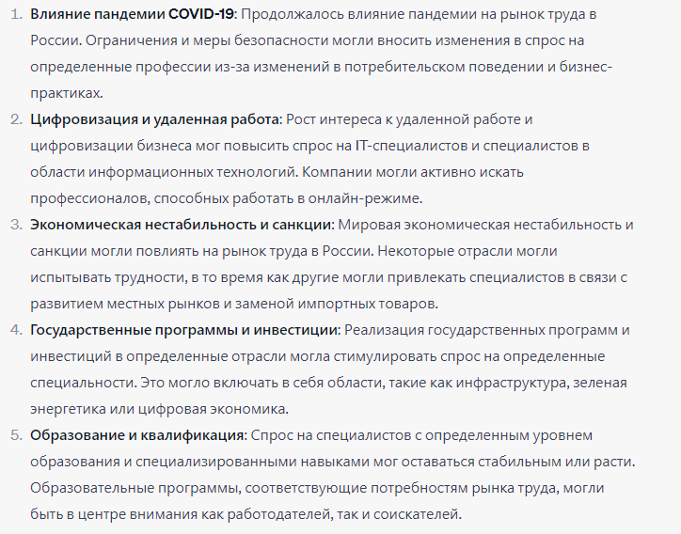

**ПРИЛОЖЕНИЕ Б**

**Наиболее и наименее востребованные профессии в Российской Федерации** **2021 года по мнению чат-бота ChatGPT**

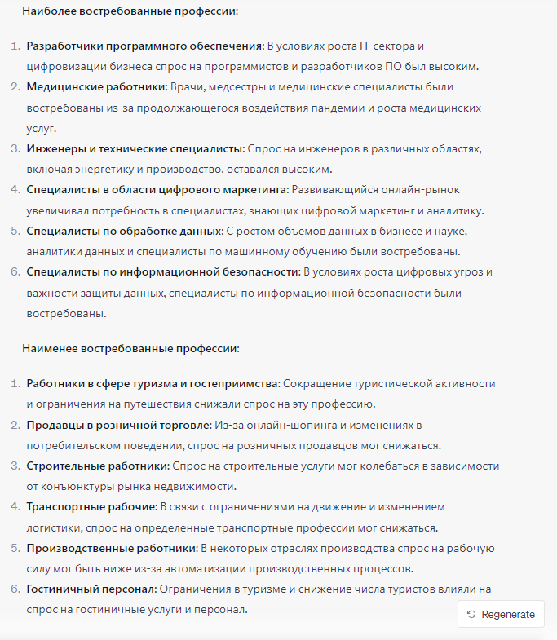

**ПРИЛОЖЕНИЕ В**

**Прогноз чат-бота Bard касаемо рынка труда Российской Федерации на 2023-2024 годы**

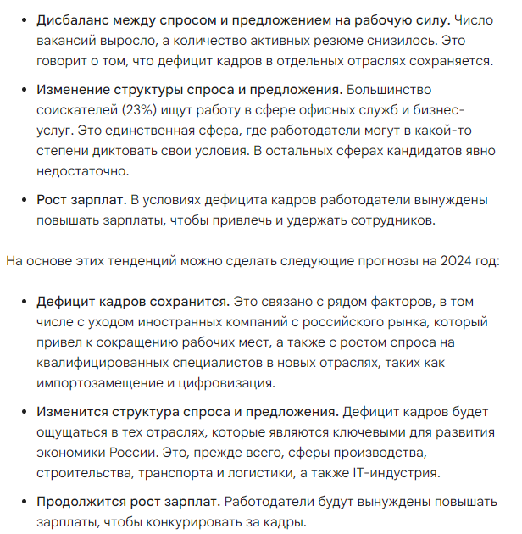

**ПРИЛОЖЕНИЕ Г**

**Наиболее востребованные профессии в Российской Федерации 2023-2024 гг. по мнению чат-бота Bard**

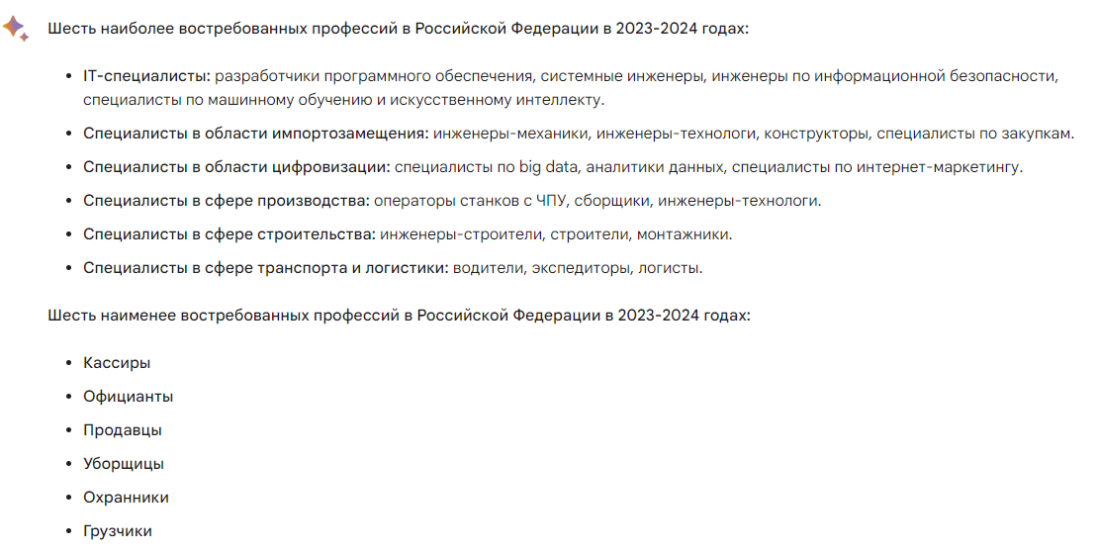

**ПРИЛОЖЕНИЕ Д**

**Анализ, составленный чат-ботом ChatGPT по рынку труда Республики Беларусь 2021 года**

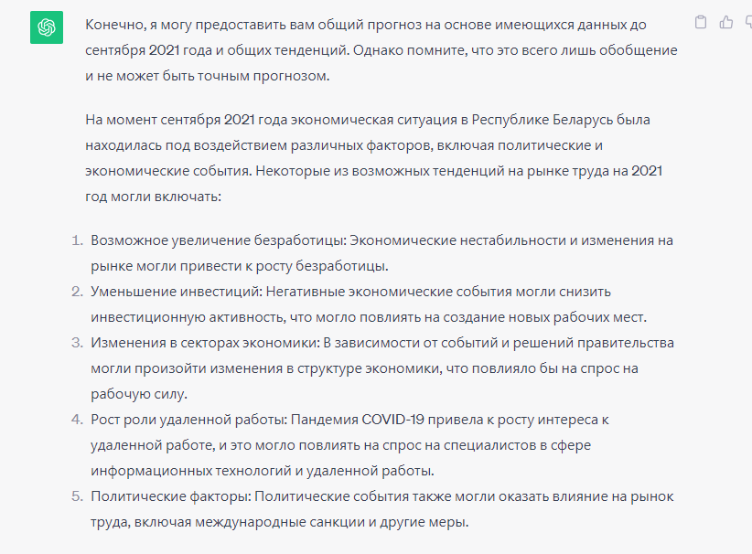

**ПРИЛОЖЕНИЕ Е**

**Наиболее и наименее востребованные профессии в Республике Беларусь 2021 года по мнению чат-бота ChatGPT**

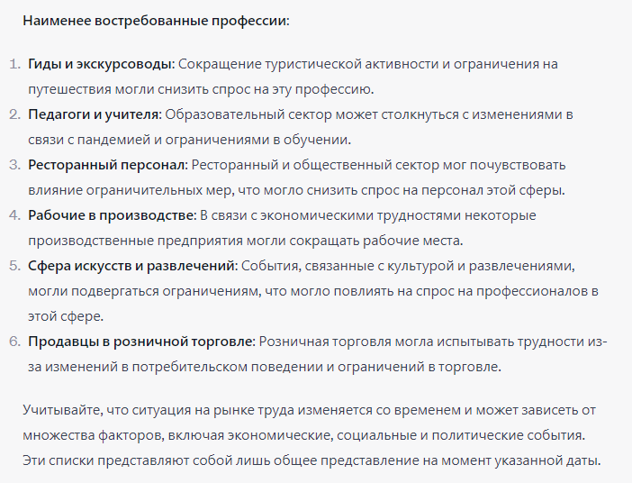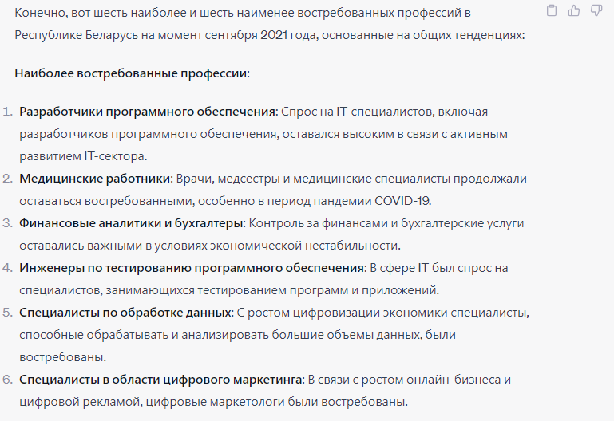

**ПРИЛОЖЕНИЕ Ж**

**Прогноз чат-бота Bard касаемо рынка труда Республики Беларусь в 2023-2024 год**

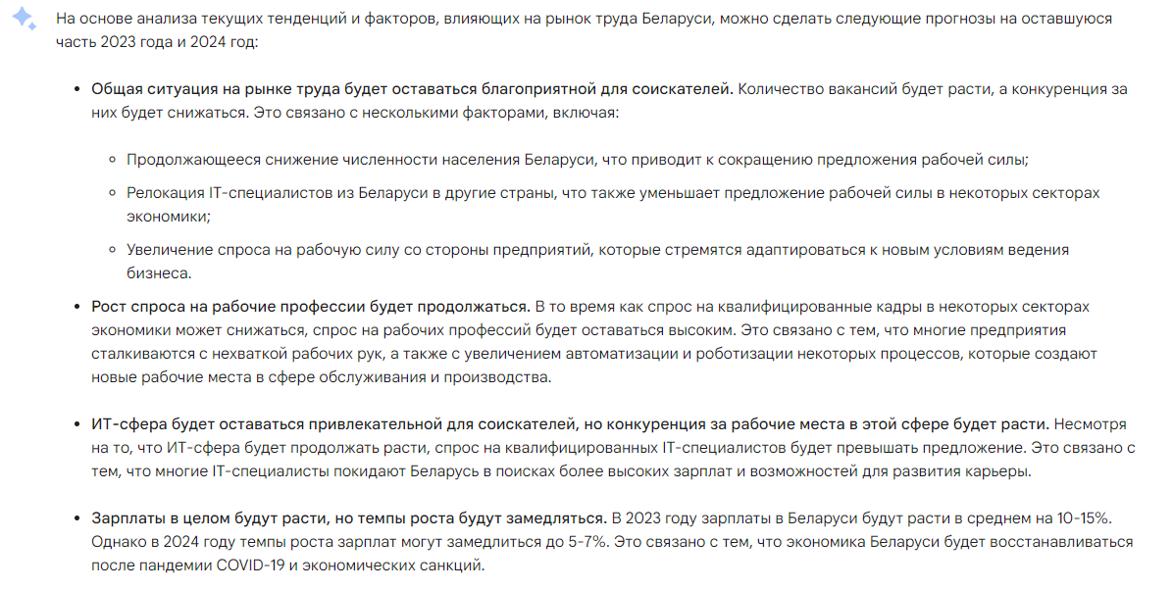

**ПРИЛОЖЕНИЕ И**

**Наиболее и наименее востребованные профессии в Республике Беларусь 2023-2024 гг. по мнению чат-бота Bard**

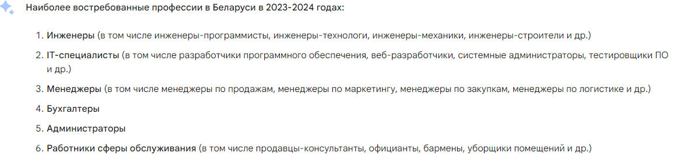

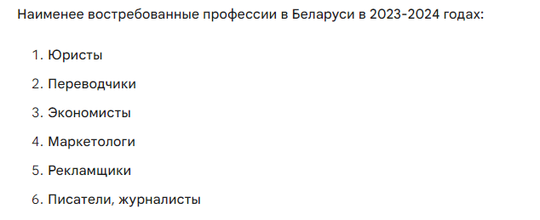

**ПРИЛОЖЕНИЕ К**

**Основные тенденции, которые будут действовать на рынке труда Российской Федерации, определенные с помощью ИИ**

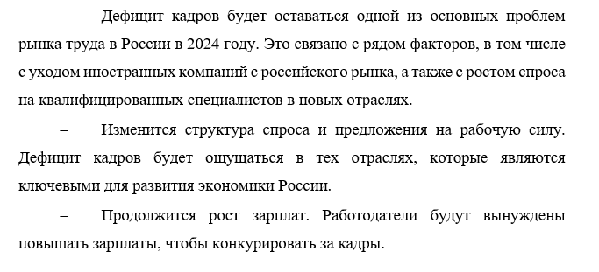

**ПРИЛОЖЕНИЕ Л**

**Прогноз чат-бота Bard касаемо наиболее и наименее востребованных профессий 200 года в мире**

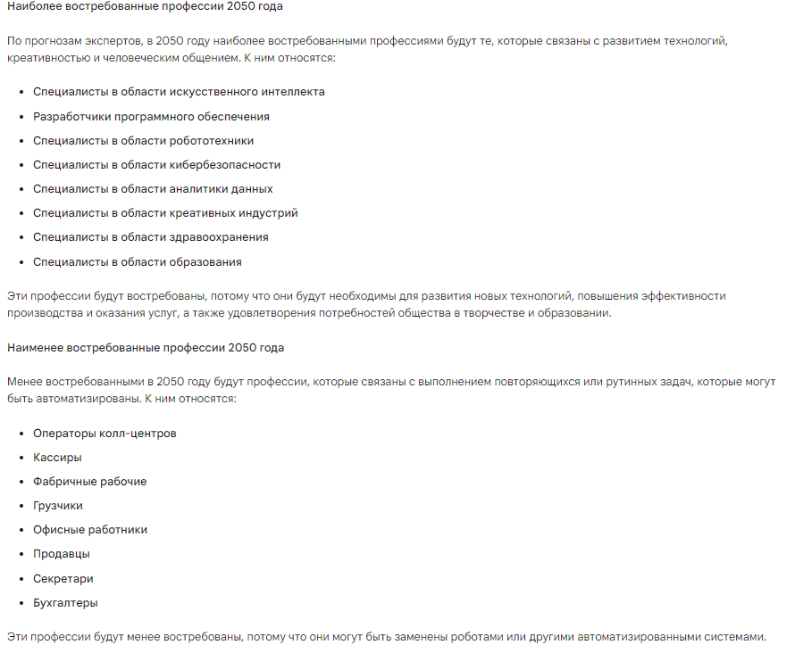

**ПРИЛОЖЕНИЕ М**

**Прогноз чат-бота Bard касаемо профессий, которые будут вытеснены ИИ, а также профессий, которые останутся актуальными к 2050 году**

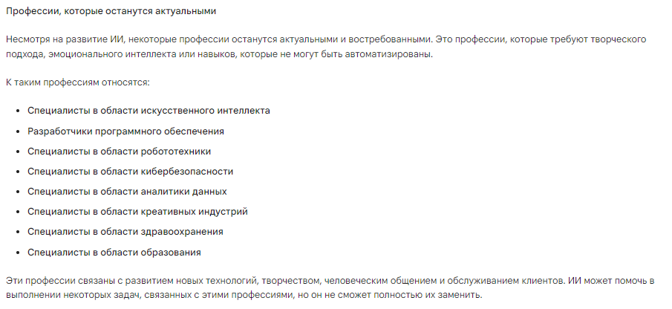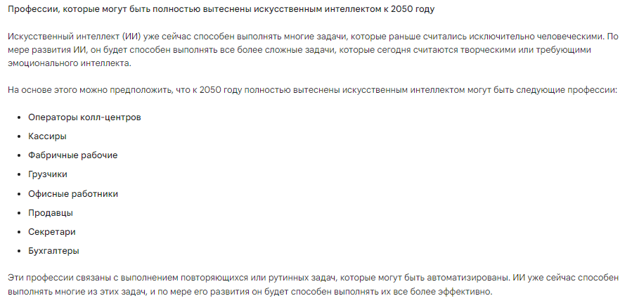

**ПРИЛОЖЕНИЕ Н**

**Прогноз чат-бота Bard касаемо профессий, которые будут вытеснены ИИ, а также профессий, которые останутся актуальными к 2100 году**

